报告识别参数待优化
26年7月27日 第二版
需求一：加入表头
需求二：删除分析时长等
需求三：
- 检查结果项加入半月角中括号“[ ]”
- 检查结果选择项匹配对应的选项。
例如：“[2,3]”，导出“房颤,规则的房性心动过速”；“[1]”，导出“窦性心律，无心房颤动、规则的房性心动过速”。
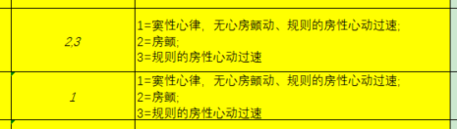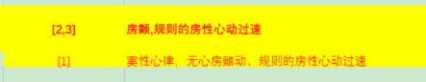
需求四：
- 针对检查结果选项的内容：对应选项的“/”修改为“0”，无数据选项的“/”修改为空值（包括单位）
举例：
结果为1，后面所有房颤、规则心动过速内容均为空值；
结果为2，房颤内容有值，后面内容为空
结果为3，相反
需求五：规则的房性心动过速内容
- 只满足1条规则情况下，仅显示数值即可，无需区分1、2（房速房扑）
- 两条均满足，最长持续时长相加、负荷相加，显示相加后的数值

问题一：检查结果处，部分房颤报告识别不到
原因：
情况一：大多因为关键词不一致导致未识别到
情况二：包含“阵发性房颤”关键词的也识别不到，原因待查
解决方案：
- 房颤关键字添加：心房颤动、房颤、间歇性心房颤动、心房颤动伴长R-R间期、阵发性心房颤动、持续性心房颤动、可疑阵发性心房颤动
- 优化
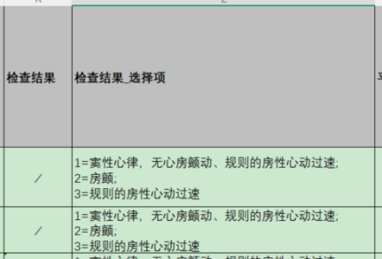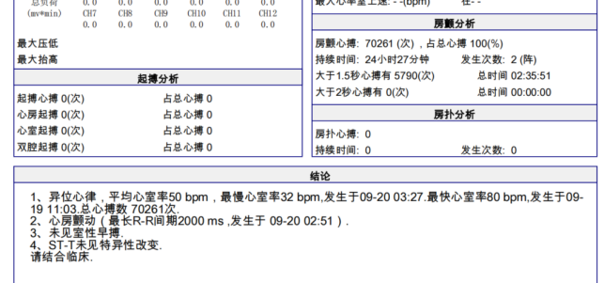

问题二：检查结果处，部分窦性心律报告识别不到
原因：
- 情况一：报告结论处为”窦性心律过缓、过速“等
- 情况二：正常结论报告识别不到，为平台bug？
解决方案：
- 窦律添加关键词：窦性心动过缓、窦性心动过速、起搏心律、窦性心律不齐
- 优化该bug
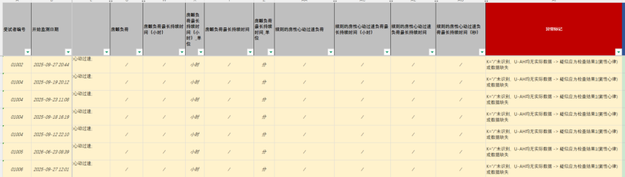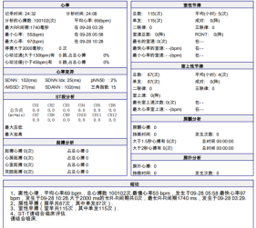

问题三：检查结果处，房扑识别不到
原因：
情况一：包含“阵发性房扑”关键词的也识别不到，原因待查
情况二：房扑关键字不一致导致识别不到
解决方案：
- 情况一：小陈建议
- 情况二：添加房扑关键词：心房扑动、房扑、阵发性心房扑动、持续性心房扑动、可疑阵发性心房扑动、可疑持续性心房扑动

问题四：检查结果处，≥30s房速识别不到
原因：bug？
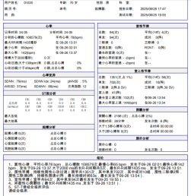
解决方案：小陈建议

问题五：规则性心动过速持续时间处，房扑持续时间识别不到
原因：为人工手动编辑的参数，是否结构问题导致？
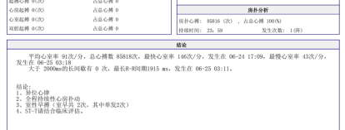
解决方案：小陈建议

26年7月29日 第三版
需求一：房颤负荷计算为0的，显示“小于1%”（房扑同理）
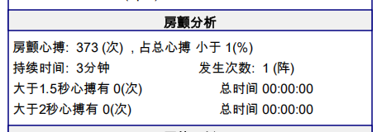

问题一：监测时长的“/”没改成“0”，待改
问题二：房速最长持续时间未识别（异常报告01005）
问题三：房扑占比未计算。异常报告均为无占比数据报告
（房扑占比识别跟房速识别应该是两个逻辑？）

26年8月6日 第四版
需求一：新情况，如果同时出现“房速最长持续时间≥30s”和“不排除心房颤动、房扑”，此时应优先判断“房速最长持续时间≥30s”
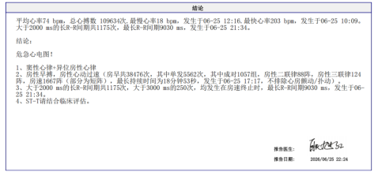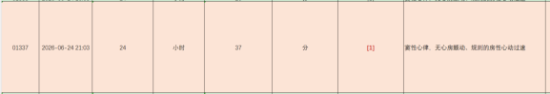
（该报告判定为1且无房速数据）
需求二：房扑计算值“3”与“报告负荷需人工检查”同时存在（加个半月角逗号）

问题一：房颤负荷计算/识别错误？
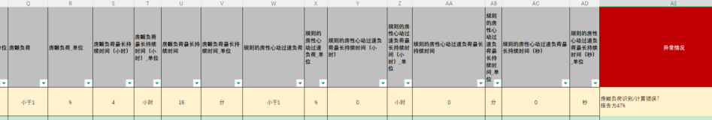
26年8月7日 第五版
问题一：房扑未识别（01158、01124）

26年8月10日 第六版
需求一：[3]规则房性心动过速的时间，如果同时出现房扑和房速，且都有时间的情况下，只纳入符合[3]规则的时间（01135 12.22）
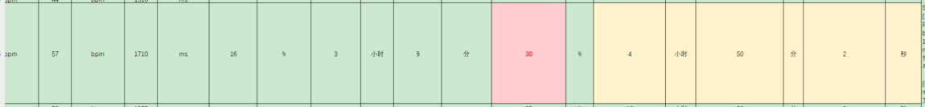
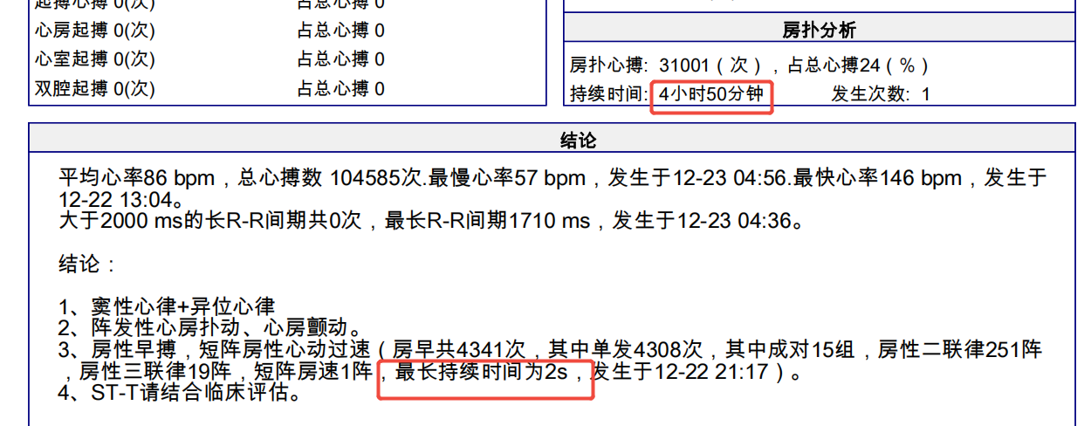

26年8月12日 第七版
问题一：部分房扑持续时间往后偏移：原本23h56m，表格显示23m56s
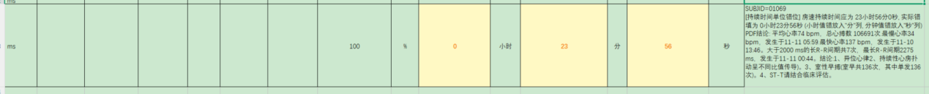

问题二：同一个包里存在两份同样姓名的报告，第二份的结果判定识别不出（仅这一份，其他同样情况的能识别出）
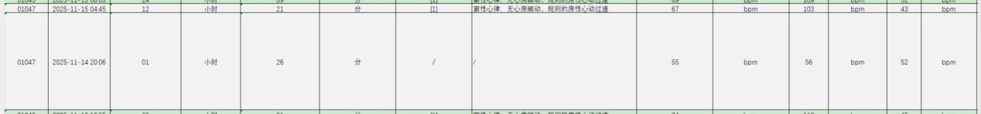

26年8月13日 第八版
需求一：加入房早负荷计算。计算“室上性节律总数”在“总心搏数”中的占比值，输出到表格；小于1的显示”小于1%“，大于1的显示实际计算值（计算值四舍五入）。
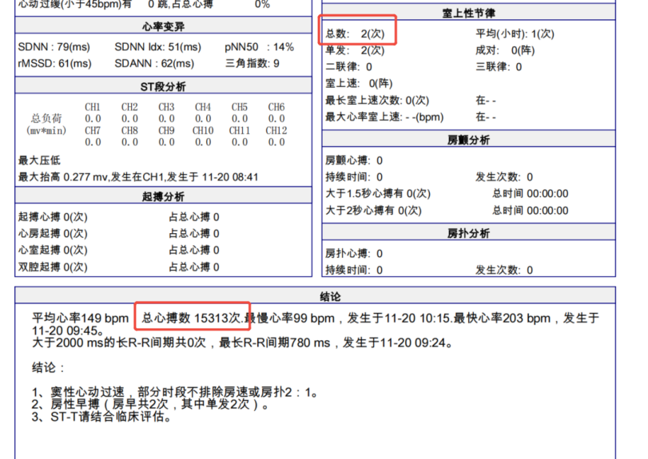

问题一：批量压缩包导出的表格未批量导出，现在是汇总在一个大表内
（跟房颤识别一起出个版本，预计8.14/17出）

问题二：不排除问题（待讨论）
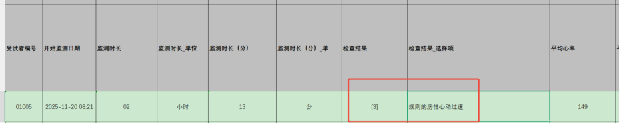
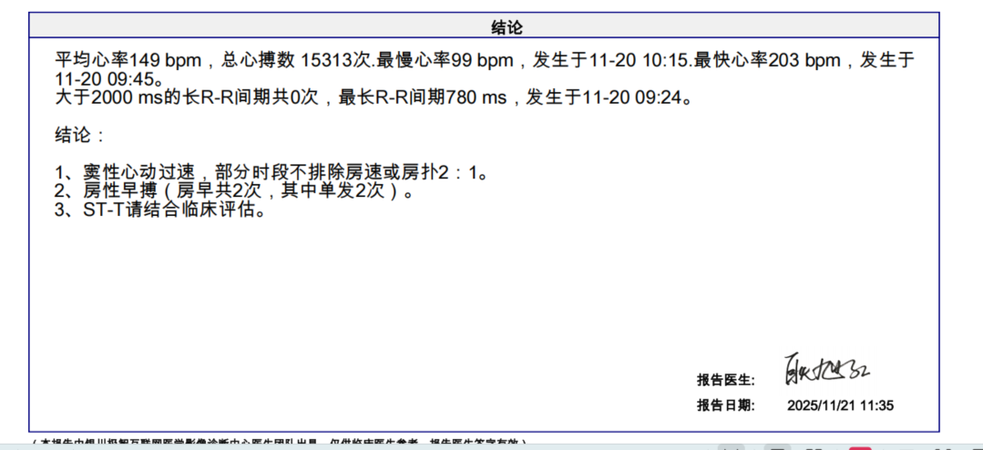
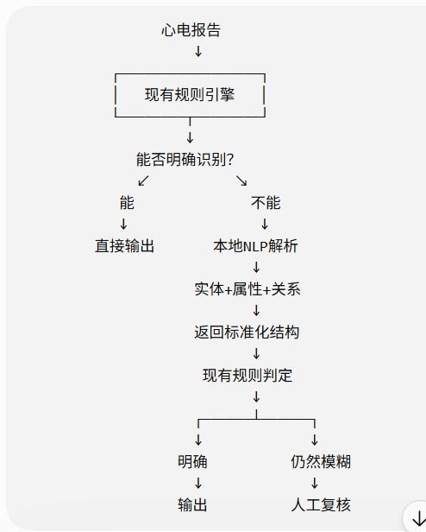现有规则不要废掉，而是在它上面增加一个：“语义解析层”

